Karta pracy ucznia.
IMIĘ I NAZWISKO…………………………………………………………………………………………..
- Przyjrzyjcie się naturalnym okazom zbóż. Podpiszcie rysunki, wybierając odpowiednią nazwę: żyto, owies, jęczmień, pszenica, kukurydza, proso. Ile zbóż rozpoznaliście ?
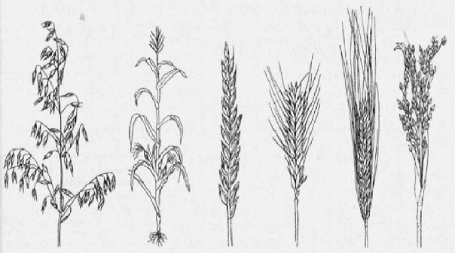
- Jaki rodzaj łodyg mają zboża?
.......................................................................................
- Jak nazywają się owoce zbóż i ich kwiatostany?
.......................................................................................
- Jaki system korzeniowy mają zboża?
.......................................................................................
- Uzupełnij tabelkę i zaznacz krzyżykiem, co otrzymujemy z niżej wymienionych roślin uprawnych?
- Do zbóż właściwych zaliczamy: ……………………………………………………………………………………………………………………………………………………………………………………………………………………………………………………………………………………..
- Owocem zbóż jest ………………………………………………………..
- Łodyga zbóż podzielona jest na ………………………………………., oddzielone od siebie ……………………………. Ostatnie …………………………………. nazywamy ……………………………..
- Liść flagowy to …………………………………………………, pełni funkcje w ……………………………………..
- Kwiatostan – kłos- występuje u: ……………………………………………………………………………………………..
- Kwiatostan – wiecha - występuje u: ………………………………………………………………………………………..
- Rozwiąż krzyżówkę.
  - Zboże, z którego pozyskuje się mąkę pszenną.
  - Pastewna roślina motylkowa uprawiana na paszę dla zwierząt.
  - Zboże, z którego otrzymuje się mąkę żytnią.
  - Roślina o jadalnych bulwach, z której można przyrządzać m.in. frytki.
  - Roślina posiadająca kwiaty i nasiona zebrane w charakterystyczną kolbę.
  - Cukrowy lub pastewny.
  - Roślina zbożowa uprawiana na paszę dla zwierząt.
  - Roślina przemysłowa, z której pozyskuje się olej i tkaniny.
  - Roślina uprawiana jako nawóz zielony.
  - Roślina przemysłowa, której produktem jest olej rzepakowy.

